

Правила безопасности во время зимних каникул
2020 г
№ 10

мальчишкам и девчонкам, а также их родителям


Новый Год и Рождество, без преувеличения, самые любимые праздники. Это время чудес, подарков и веселых игр в кругу семьи и друзей. Но чтобы самый долгожданный праздник не обернулся неприятностями, необходимо строго соблюдать правила безопасного поведения.
- Соблюдай правила дорожного движения.
В зимнее время на дороге больше опасностей. Будь осторожным и внимательным во время движения по дороге, особенно в вечернее время суток. Не забудь прикрепить к верхней одежде светоотражающую повязку
Запрещается находиться рядом с железнодорожным полотном. Переходить железную дорогу можно в строго отведенных и оборудованных местах. Наушники во время перехода через пути необходимо снимать.
- Соблюдай правила личной безопасности на улице.
Не стоит разговаривать с незнакомыми людьми, садиться в незнакомый транспорт. Нельзя подходить и трогать руками подозрительные предметы. В случае обнаружения подозрительных предметов в общественных местах, подъездах и т.д.необходимо сообщить взрослым, в милицию.
- Соблюдай правила культурного поведения в общественных местах.
Соблюдай правила охраны жизни и здоровья во время новогодних мероприятий, не используй хлопушки, бенгальские огни, петарды и другие пиротехнические средства. Находиться на улице без сопровождения взрослых после 22.00 часов запрещено.
- Соблюдай правила поведения, когда ты один дома.
- Будь осторожным при контакте с электрическими приборами, соблюдай правила безопасности при включении и выключении электроприборов.

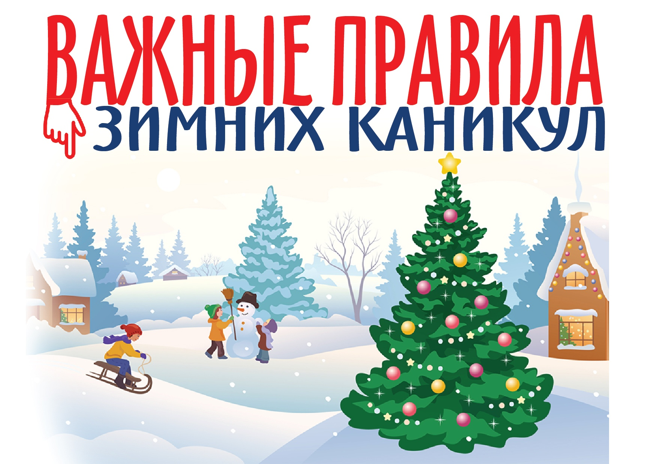
.
- Соблюдай временной режим при просмотре телевизора и работе на компьютере.
- Осторожно обращайся с газовыми, предметами бытовой химии, лекарственными препаратами
- Находясь один дома, не открывай дверь незнакомым людям.
- Не играй с острыми, колющими и режущими, легковоспламеняющимися и взрывоопасными предметами.
- Не употребляй лекарственные препараты без назначения врача, наркотики, спиртные напитки, не кури и не нюхай токсические вещества.
- Соблюдай правила безопасности при обращении с животными дома и на улице.
- Остерегайся гололёда, во избежание падений и получения травм.
- Не играй вблизи зданий, с крыш которых свисает снег и лёд.
- Соблюдай правила безопасности при прогулках в лесу, вблизи водоемов.
Запрещается пребывание на реке, водоеме в период зимних каникул. Необходимо осторожно обращаться с лыжами, коньками, санками. Кататься на санках, лыжах, коньках в незнакомых, неприспособленных для этого местах – опасно.
При очень низкой температуре воздуха не рекомендуется выходить на прогулку во избежание обморожения кожи.
- Необходимо заботиться о своем здоровье, проводить профилактические мероприятия против гриппа и простуды.
Следует избегать посещения мест массового скопления людей, соблюдать социальную дистанцию, использовать индивидуальные средства защиты, укреплять иммунитет.

